2024/2025 EĞİTİM ÖĞRETİM YILI (YENİ SİSTEM)
... ORTAOKULU
ARAPÇA (Meb 1.Senaryo 9 sorudur)
7. SINIF 2. DÖNEM 1.YAZILI SORULARI
ADI/SOYADI: SINIFI/NO:
e-akademi tv/Youtube öğrencilerimize sınavlarında başarılar diler

1.Okuduklarını anlamlandırmada görsellerden yararlanır.

S.1.Aşağıdaki kelimelerin anlamlarını yazınız?
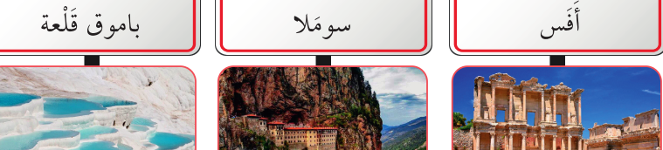
C.1-

1.Okuduklarını anlamlandırmada görsellerden yararlanır.

S.2- Aşağıdaki kelimelerin anlamlarını yazınız?
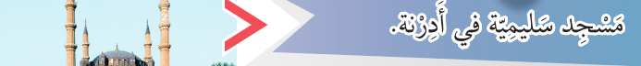

C.2-

2.Okuduğu metinde/diyalogda yer-yön ifadelerini ayırt eder.

S.3-Aşağıdaki cümlenin anlamını yazınız, yön ifadesini bularak daire içine alınız?
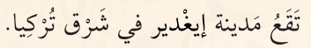
C.3-

2.Okuduğu metinde/diyalogda yer-yön ifadelerini ayırt eder.

S.4- Aşağıdaki cümlenin anlamını yazınız, yön ifadesini bularak daire içine alınız?
C.4-

4.Okuduğu metne ilişkin sorulara cevap verir

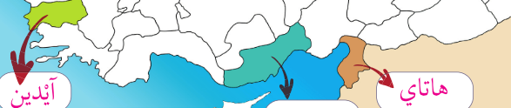

S.5-Aşağıdaki soruya yukarıdaki haritadan yararlanarak cevap veriniz?
C.5.

5.Okuduğu basit ve kısa bir metnin/diyaloğun ana fikrini bulur
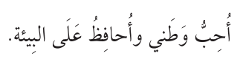
S.6-Yukarıda verilen cümlenin anlamını yazınız?

C.6-

1.Okuduklarını anlamlandırmada görsellerden yararlanır.

S.7-Aşağıdaki kelimelerin anlamalrını yazınız?
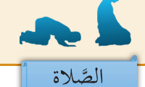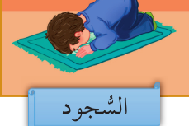
C.7-

3. Okuduğu metinlerde/diyaloglarda 1-12 arası sıra sayılarını belirtir.

S.8- Aşağıdaki cümlelerde geçen sıra sayılarını daire içine alarak, rakam olarak yazınız?
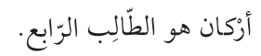
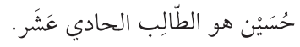
C.8-

2.Tema konuları ile ilgili kısa metin/diyalog oluşturur.

S.9.
*Ben namazdan sonra Allah!a dua ediyorum

C.9.

e-akademi tv/Youtube öğrencilerimize sınavlarında başarılar diler

